組 | 番
キルヒホッフ_2_分流器の実験2
印
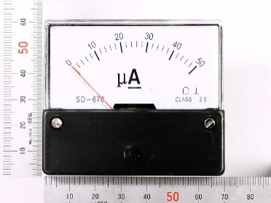
目的 50μAまで測れる電流計を、5mA＝5000μAを測れる電流計にしたい。
抵抗(分流器)
5000μA
50μA
μA
μA
方法 50μAの電流計に並列に抵抗をつけて、5mA＝5000μAの電流のうちを抵抗に流して残りの50μAを電流計に流れるようにすればいい。
何Ωの抵抗Rを分流器にするかは、並列に接続された電流計と分流器には同じ電圧がかかる、に注目すればいい。このとき電流計は内部抵抗による抵抗として計算する。電流計内部抵抗は4400Ωか4500Ωである。（電流計の上右角に記載） 電流計と抵抗（分流器）に同じ電圧がかかるので、
μA× R
電流計にかかる電圧50μA×4500(4400)Ω＝抵抗（分流器）にかかる電圧=
R= Ω
∴
手順
Ω
（1）分流器の抵抗値の抵抗はおそらく無いので、裏の表から並列または直列など合成して作る。１点
（2）抵抗（分流器）と50μAの電流計を並列につなぐ。
（3）起電力が1.5Vの乾電池を電池ボックスに入れ、電池ボックスの＋端子と分流器をつけた電流計の＋端子をつなぐ。
（4）電池ボックスの－端子に500Ωの抵抗を接続し、抵抗の他端を電流計の－端子に接続して電流計の針を読む。
理論的予測 ３点
Ω
回路全体の抵抗は、500Ωの抵抗と電流計と分流器の合成抵抗が直列なので、
Ω
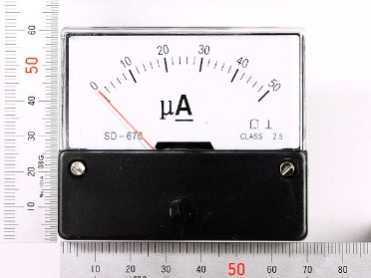
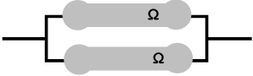
これを電源電圧1.5Vに接続するので回路全体を流れる電流は
μA
μA
μA
500Ω
μA

したがって、電流計に流れる電流は（右図の空欄も埋めよ）
μA
電流計の実験値 | μA
実験結果 １点
考察 １点
抵抗器の抵抗値

